自然灾害趋势分析会商月度
报 告
2020年11月

重庆市渝北区减灾委员会办公室 2020年11月25日

近日，区减灾办会同区森防办、区防办、区地指办、区气象防办及区住房城乡建委、区交通局、区水利局、区农委、区文化旅游委、区林业局、区规资局、区气象局等部门，对我区冬季（12月-次年2月含元旦节、春节）自然灾害趋势进行了分析会商，形成了会商报告。请各相关单位结合实际谋划部署，做好防范应对工作。
一、气候趋势预测
受赤道中东太平洋一次弱至中等强度的拉尼娜事件等因素的影响，预计今年冬季（2020年12月～2021年2月，下同）：我区气温总体较常年同期偏低，冷空气活动频繁，1月上中旬高海拔地区有低温雨雪冰冻；气象干旱不明显；大气污染扩散气象条件总体偏好。预计明年春季（2021年3～5月，下同）：我区气温偏低、降水偏多。
（一）冬季气候趋势预测。今年冬季气温总体较常年同期偏低，季内气温阶段性变化明显，1月上中旬有低温时段。预计今年冬季，我区气温总体较常年同期偏低，平均气温为7.2～7.5℃，与常年同期偏低0.2～0.5℃，与去年同期相比，偏低1.7～2.0℃。 季内气温阶段性变化特征明显，前冬（2020年12月）略偏高；隆冬（2021年1月）冷空气活动将明显偏强，后冬（2021年2月）接近常年同期。冬季极端最低气温高海拔地区为0～3℃，有雨雪冰冻。冬季降水偏多，气象干旱不明显。预计今年冬季，我区降水量为78～86毫米；与常年同期相比，偏多1～2成，与去年同期相比，偏多1～2成。冬季大气污染扩散气象条件总体偏好。预计今年冬季东亚冬季风总体略偏强，欧亚中高纬以经向环流为主，影响我区的冷空气偏强且较为频繁，大气自净能力指数为22，大气污染扩散条件总体偏好。
（二）春季气候趋势预测。春季气温偏低。预计春季我区平均气温为16.7～16.9℃，与常年同期相比，低0.2～0.4℃，与2020年相比，偏低1.3～1.5℃。春季降水偏多。预计春季我区降水量在310～337毫米之间，与常年同期相比，偏多1成左右，与2020年相比，偏多3～4成。预计大雨将从4月上中旬开始，较常年（4月中下旬）略偏早。
二、灾害趋势分析及工作建议
（一）洪旱灾害
1.趋势分析。水情： 2020年冬季，我区降水基本正常，预计长江、嘉陵江渝北段和区境内各中小河流水势平稳。墒情：2020年冬季土壤墒情基本正常，各地水利工程可利用降雨期做好蓄水保水工作，并利用今冬明春抓紧实施水利工程修复和建设工作。
2.工作建议
2.1扎实做好汛期山洪灾害防御、防范、应对工作。一是各山洪灾害防御重点镇街对辖区内所有山洪灾害易发点、山洪水雨情监测站点、预警广播站及山洪灾害预警系统平台汛后情况进行拉网式排查，对发现的隐患点逐一建档并及时进行整改，对于一时无法整改到位的，明确责任人及监测人员，落实各项山洪防御措施，确保人民群众生命财产安全。二是完善山洪灾害易发区的行政村的防御体系，加强山洪灾害防灾避灾知识培训和演练，做到宣传入村入户。三是提前做好2021年水旱灾害防御应急物资储备，确保自然灾害发生后有效应对。
2.2强化隐患排查。深入排查薄弱环节和漏洞，筑牢防汛防洪屏障。冬季对全区55座水库（尤其是病险水库）、在建工程、农村水电站、山洪灾害防御重点镇街、水文监测站点、河道等重点区域进行汛后检查，对发现的问题和隐患建立台账、制定整改措施，确保在明年来汛前完成。
2.3严格值班值守。严格执行24小时值班制度和领导带班制度，值班人员及时掌握并传递水情、雨情、工情、墒情等信息。
2.4确保水库安全度汛。进一步认真查找梳理各类水库防汛工作的短板在哪里，切实消除隐患，逐一整改到位，时刻做到“耳聪目明”。切实落实好“三个责任人”和“三个重点环节”，拧紧水库度汛安全阀。
2.5做好旱灾防御，确保饮水安全。抓紧补充必要的水利设施设备，加快修复水毁工程，使其充分发挥好作用。要把保障城乡居民饮水安全放在首位，全力确保旱区群众饮水安全。要充分考虑当前和后期抗旱用水需求，合理使用和调配好现有抗早水源，统筹安排生活、生产、生态用水，按照“先生活、后生产、再生态”的原则做好水源统一管理和调度。
2.6加强信息报送。密切关注天气变化，加强水情监测和报告；及时掌握因强降雨造成的水利工程设施、河道险情和灾情，并及时上报。
（二）森林火灾
趋势分析。根据市、区气象局监测，今年冬季以连续阴雨天气为主，近期全区森林防火形势总体较为平稳，预计冬季林业生产和森林防火工作重点安全隐患有：一是松材线虫病集中除治工作的开展，元旦林区游玩人数增多以及春节祭祀烧香等野外用火频繁，都易引发森林火灾，需加强管控。二是“双十万”工程、苗圃生产及林区内其他重点工程项目的施工安全，都需保持严格监管，防范安全事故于未然。
工作建议。根据上级工作要求，结合实际情况安排，下一步主要做好以下工作：一是压实责任体系。逐级签订防火责任书，启用全部防火检查站点，加强护林员巡护力度，做好值班值守，认真落实森林防火职责到位。二是严格火源管控。严格执行森林防火“十不准”，全面杜绝火源入山进林，坚决查处打击野外用火行为，最大限度避免人为因素引发森林火灾。三是加强宣传教育。通过短信提醒、村村通大喇叭、森林防火宣传碑牌、标语条幅、宣传车等广泛宣传，特别是在元旦、春节等重要节假日高强度、高频度的宣传；同时在全区所有防火检查站点进一步推广实施扫码入林，增强群众森林防火思想意识。四是提升处置能力。及时检修、补充灭火物资装备，淘汰“带病装备”，完善森林防火阻隔网络、森林防火不锈钢蓄水箱等基础设施建设，启动森林防火智能监测预警系统建设，不断提升森林火灾预防综合治理能力。五是深入排查整改。组织深入排查林区火灾风险隐患，检查林区项目施工现场、林区道路和重要设施周边等的安全隐患，建立安全检查台账和责任清单，一旦发现隐患，立即整改消除，做到生产与安全两不误。
（三）地质灾害
趋势分析。冬季为非汛期，预测全区地质灾害发生趋势平稳，降雨仍是发生地质灾害的重要诱发因素，预计因降雨可能诱发地质灾害3～5处，重点防治地区为茨竹镇、大湾镇、木耳镇、石船镇、龙兴镇、洛碛镇、大盛镇、统景镇的地质灾害易发区。重点可能发生时间段在12月上旬-12月中旬。
工作建议。一是及时发布预警信息。在强降雨、连续降雨期间认真落实预警信息发布相关工作制度，提前提早将降雨信息、地质灾害预警信息发布至地灾工作人员手中，提醒加强地质灾害防范。二是继续加强巡查排查。组织区地质灾害防治技术支撑单位重庆市地勘局107地质队、208地质队、重庆地质矿产研究院的技术人员力量，开展巡查排查，及时及早发现地质灾害隐患，对发现的隐患经行重点监控。三是加强群测群防监测预警。开展检查群测群防员的监测日志、应急处置、信息上报、在岗到位等工作，确保地质灾害群测群防员监测工作落到实处，加强群测群防员管理，保证群测群防员监测信息上报率。四是加强应急调查处置。高度重视应急调查工作，接到险情报告及时组织驻守地质队员赶赴现场调查，开展现场会商，对隐患点的处置方式进行现场研判。五是开展汛后核查工作。汛期结束后，按照地质灾害防治“三查”工作制度，开展汛后核查，全面摸清全年地质灾害点详细信息，为2021年地质灾害防治做好相关准备。
三、次生灾害趋势分析及工作建议
（一）旅游
趋势分析。综合判断，12-2月份，我区自然灾害风险水平总体偏低，主要可能出现大风、低温冷冻、崩塌等灾害。需重点防范各类自然灾害对各景区内群众生活、交通运输等重点领域造成的不利影响。
工作建议。一是加强灾害监测预警，做好人员和物资准备工作。加强对灾害性天气的监测预警和信息发布工作，强化值班值宿和重大灾害事件日报制度，加强对重大突发性自然灾害灾情的会商核定，积极做好人员、物资等方面的准备，把工作和责任落实到具体岗位和人员。二是加强防范部署，避免生产安全事故发生。实时掌握气象预报、水文监测、地质灾害预测等相关信息和预警通知，督促各文旅企业如A级景区等提早做好防范和应对工作。遇有极端天气过程，应立即停止生产经营活动，撤离危险区域人员，严防自然灾害引发的次生生产安全事故。三是要密切关注冬季冻胀引发的灾害。密切加强景区公路两侧边坡、不稳定斜坡监测预警，提前做好灾害隐患点的排查巡查工作，避免因灾造成人员伤亡或财产损失。
（二）交通
趋势分析。冬季处于生产安全事故的高发期。从自然条件看，入冬后雨雪冰冻、大霜大雾天气多，特别是大霜大雾和团雾天气，能见度低，视线不好；从地理环境看，渝北为平行岭谷地带，地貌多呈垄岗状，山体雄厚，长岭岗、馒头山、桌状山座落于岭谷之间，这就形成了山高沟深、弯多坡陡、路窄弯急等特点，有的农村公路路段受地形限制，设计不够严谨科学，受地理环境和自然条件的影响，给行车安全带来不利因素；从人为因素看，冬天寒冷，穿得多，手脚易僵，不够灵活，人更容易懒惰，脑子反应也慢，给一线从业人员安全生产带来不利因素；从特点规律看，冬季以来，交通运输进入旺季，人流物流活动频繁，运输企业超载超险超负荷运行突出。交通建设领域的一些企业抢工期、抢进度、争效益的意愿强烈，“三违”现象将增多。从以上四个因素来看，现在这个时期，是一年工作最重要最关键时期，潜伏着不少事故隐患，如果我们没有清醒认识，对当前安全生产困难和形势估计不足，就会使行业安全风险加剧和隐患递增，导致事故的发生。
非法违法行为监管难。进入年末岁尾，一些企业为了经济利益赶工期、抢进度不可避免，交通运输活动进入繁忙期，“三超一疲劳”、站外违规揽客、非法营运、违规作业等非法违法行为打而不绝、屡禁不止，监管难、难监管不同程度存在。因此，冬季交通安全生产形势依然严峻，工作仍然面临着巨大挑战和压力，不能有丝毫松懈思想，更不能有麻痹大意、侥幸心理。
工作建议。严密防范安全风险。要严格按照《重庆市公路水路行业安全生产风险管理暂行办法》规定，坚持关口前移，采取针对性的措施，实现安全风险可防可控。一是摸清风险底数。各单位、各企业要组织开展冬季安全风险研判，明确管控主体和措施，建立安全风险清单并逐项评估，确定主要致险因素、可能造成的危害情况和风险等级。二是突出风险管控重点。突出企业、从业人员、运输装备、建设项目安全条件准入和涉及消防安全法定条件行政审批的源头关；要突出800公里以上班线客运、省际旅游包车客运，危险货物运输，车船技术状态，以及车船驾驶员的不安全行为；突出强降雨、大雾大风、冰冻雨雪等极端天气和滑坡等地质灾害，以及重点部位、人员密集场所的安全生产；突出非法从事交通行业生产作业、市场无序竞争等行为。三是落实管控措施。生产经营单位要严格落实风险分类分级管控制度，针对风险的致险因素和可能造成的危害制定细化管控措施，确定风险管控的方法和手段，明确责任部门和责任人，并按要求建立动态监测、评估、管控机制，报备重大风险，将风险控制在可接受的范围内。
全面治理安全隐患。要严格按照《重庆市公路水路行业安全生产隐患治理暂行办法》规定，坚持安全隐患就是事故的理念，对发现的隐患必须消除，不除隐患必须严格执法问责。一是开展隐患排查。要在前期安全生产隐患排查的基础上，针对冬季安全生产的特点，突出客运、危货、公交、交通建设和人员密集场所等重点行业领域，督促生产经营单位建立健全隐患排查责任制和工作制度，建立隐患清单，形成安全隐患自查、自报、自改的闭环管理机制。高速路、铁路建设施工重点加强一线从业人员资格审查，凡是无证的一律清退并对用人单位进行严厉处罚；加强施工现场安全管理，严防发生安全事故。二是强化隐患整改。对综合督查反馈问题的整改要认真负责，限时整改到位。监管企业要对照隐患清单，按照一般隐患即查即改，重大隐患整改责任、措施、资金、时限、预案“五落实”的要求，逐项整改销号，做到隐患清零。隐患排查治理情况应如实记录，并向从业人员通报。三是严格重大隐患治理。各企业对排查出的重大隐患，要制定专项整改方案，严格落实整改措施和报备销号要求。四季度，局机关、第三方检查机构将对整改情况进行“回头看”。
切实强化安全责任。要严格落实“党政同责、一岗双责、齐抓共管、失职追责”和“管行业必须管安全、管业务必须管安全、管生产经营必须管安全”的总要求，强化企业主体责任和部门监管责任，严格依照法律法规和标准规范尽职履责，确保安全责任落到实处。
强化安全监管执法。要强化监管执法，抓好重点行业领域的专项治理，切实提高执行力，确保取得实效。一是强化源头安全管理。依照相关法律法规和标准规范要求，严格道路水路客运和危险货物运输、公路水运工程施工等高危领域安全生产准入程序和条件。严格执行营运车船技术管理标准，督促企业按要求开展维护保养，确保营运车船满足法定检验规范要求。严格落实安全生产及应急保障设施设备与建设主体工程“三同时”规定。二是强化专项治理。要扎实开展平安交通三年攻坚行动、道路运输安全生产工作计划、道路交通重点违法行为专项整治、电气火灾综合治理和人员密集场所消防安全等专项行动。三是强化安全执法。交通部门要结合行业领域实际，联合应急、公安、市政、旅游等部门开展执法行动，对非法违法从事交通运输生产经营的企业和个人依法严厉上限处罚，对存在严重隐患、不具备安全条件的单位，责令停产停业整改，对安全生产严重违法行为和事故企业、关键岗位从业人员，按规定纳入信用管理和诚信考核，实施联合惩戒。
（三）建设
趋势分析。
1建筑施工基本情况及事故运行情况统计分析
1.1总量统计分析
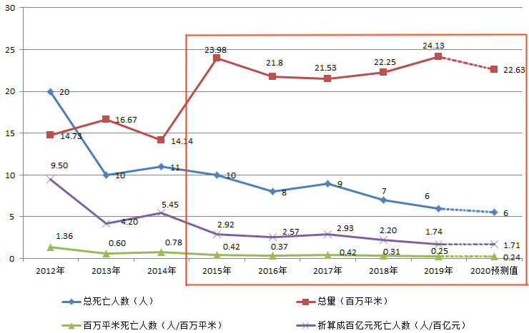
图1、2012年-2019年总死亡人数、工程总量、百万平米死亡率、百亿元死亡人数统计趋势及2020年预测图
图1可以得出，近五年我区项工程量维持在2100万平米以上，近五年百万平米死亡率、百亿元死亡率平稳，呈平稳向下趋势。百万平米死亡率2020年取近三年平均值，结合图1工程量，预测2020年承2019年安全形势呈平稳态势。
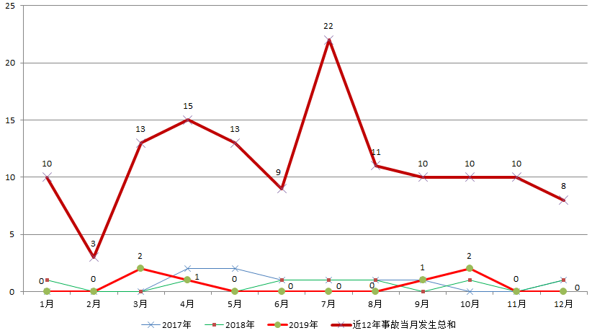
1.2以月份和事故起数两个维度进行分析
图2、近12年事故累计死亡人数月份统计总图
由图2可以得出，近12年来，每年冬季12月-次年2月事故发生概率相对均衡，处于全年的偏低水平,2月是传统春节，建筑工地放假时间较长，该月事故起数最少。
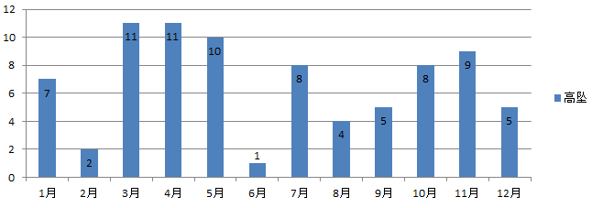
（1）高坠事故起数与月份两个维度统计如下：
图3：近11年月份高坠事故起数累计统计图
由图3可见，近12年高坠事故累计发生81起，死亡83人。12月-次年2月份高坠事故发生14起，占该时段所有事故的66.7%，需重点防范。
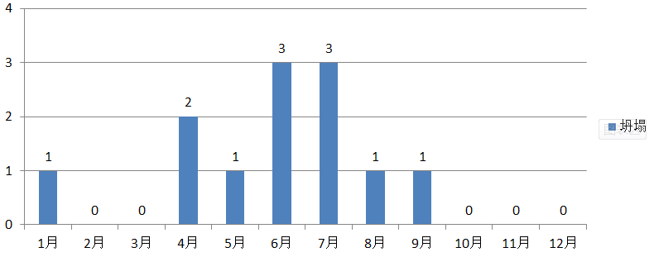
（2）坍塌事故起数与月份两个维度统计如下：
图4：近12年月份坍塌事故起数累计统计图
由图4可见，近12年坍塌事故累计发生12起，死亡16人。12月-次年2月份冬季降雨少，坍塌事故发生概率也明显降低，通过加强日常监管，做好防坍塌事故。
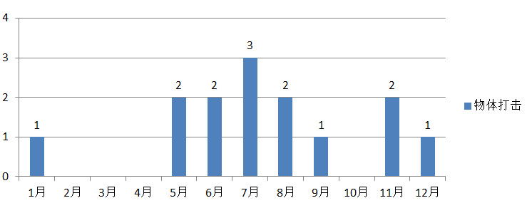
（3）物体打击事故起数与月份两个维度统计如下：
图5：近12年月份物体打击事故起数累计统计图
由图5可见，近12年物体打击事故累计发生14起，死亡14人，12月-次年2月物体打击事故处在全年较低水平。
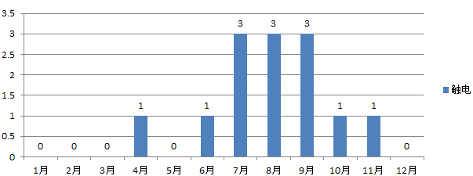
（4）触电事故起数与月份两个维度统计如下
图6：近12年月份触电事故起数累计统计图
由图6可见，近11年触电事故累计发生13起，死亡13人。12月-次年2月未发生触电事故。
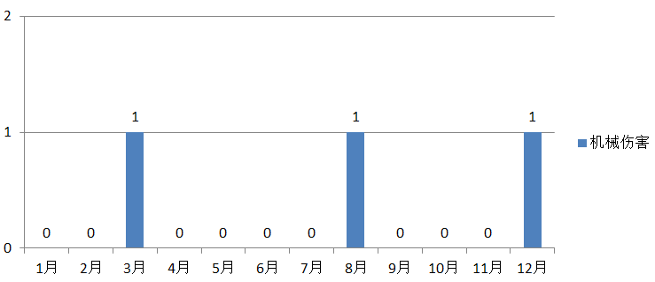
（5）机械伤害事故
图7：近11年月份机械伤害事故起数累计统计图
由图7可见，近12年机械伤害事故累计发生3起，死亡3人，该类事故相对为小概率事故，在冬季发生1起，没有明显的规律。
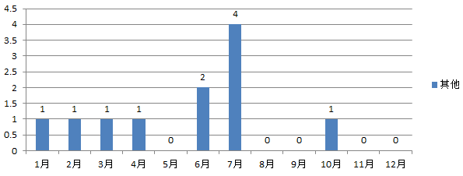
（6）其他
图8：近12年月份其他事故起数累计统计图（包括：窒息、中毒、车辆伤害）
由图8可见，近12年其他事故累计发生11起，死亡13人。在12月-次年月发生2起，但没有明显的规律。
综上所述， 12月-次年2月是全年最冷时段，建筑工地作业受气候影响较大，年底各项目抢工期现象比较突出，高坠是该时段主要事故类型。
工作建议。一是严防死守，坚决防控各类事故的发生。区住房城乡建委将开展今冬明春安全生产专项行动、建筑工地消防安全专项整治行动，严厉打击抢工、赶工等行为。同时，在元旦节期间，安排专人每天对施工现场开展随机抽查，对检查发现的问题进行全区通报，情节严重的立案处罚，通过加大执法力度，震慑其他施工现场，要求施工单位认真履行企业安全生产主体责任，加大安全隐患排查整治力度，加强对重大危险源的管理和监控，坚决杜绝较大以上事故，严防严控一般事故的发生。二是抓人防，强履职,促安全意识。系统性地强化现场关键岗位人员履职考勤管理，推进工人实名制管理。全员培训体验，依托标准化样板基地，全面加强工人、管理人员的安全教育培训，建立渝北区工人、管理人员的安全教育体验档案，为实现分级管理打基础；维护好、用好智慧管理平台，建立联动机制，通过智慧管理平台，严格实名制考勤，充分利用好项目经理扣分制度和三类人员履职考核制度，督促管理人员到岗履职的人员；加强视频巡查，强化监控中心的“耳目”作用，辅助监管，严厉并及时处罚、通报一般违规行为，以儆效尤形成震慑。三是细物防，抓危大，严节点控制。防加强危大工程的节点控制，完善每月有辨识，节点有控制，建立定期专家抽查制度。
（四）农业
趋势分析。据最新预测，今年我市区域性、阶段性极端天气发生几率大，结合全区农作物种植、畜牧养殖布局、气候条件、历年灾害规律进行综合分析，冬季，我区农业生产主要是对冰雪、低温、霜冻灾害天气做好相应的防范措施。
- 粮作生产类灾害处置措施
1.1做好田园的清理。要对田外、田内所有沟渠逐渠逐沟进行排查，确保沟渠通畅，清除田间的各种杂物，防止腐烂引起病虫害的发生。
1.2做好增温御寒。通过采取加盖一层拱棚，增盖草帘、喷施生长调节剂等措施保温；多施农家肥,促进冬作物有足够的养分,增强植株防寒防冻能力。
1.3做好生产设施的保护。对所有农作物生产设施进行检查,排除隐患,及时采取加固、加厚、加高等措施,减少灾害天气对生产设施和作物产生破坏性影响,确保生产设施安全,确保生产作物的正常生长。
1.4做好及时改种工作。对因灾害损失严重、造成绝收的，要根据季节条件及时改种，减轻损失。
1.5加强小麦、油菜田间水肥管理，冰雪融化后对苗子长势弱的再施一次追肥，油菜亩施尿素5-8公斤和小麦亩用尿素5公斤，兑猪粪水1000公斤淋施。
2.经济作物生产类灾害处置措施
2.1清理田园、果园。及时清除田间、果园的残枝烂叶，防止腐烂引起病害的发生。
2.2及时改种。损失严重、造成绝收的，及时改种同季蔬菜。对损失程度在50%左右的茄果类、瓜类、豆类作物可利用侧枝继续生长；对叶类蔬菜可以套种豇豆、黄瓜等高架蔬菜。
2.3根外追肥。受灾程度较轻的可施叶面肥3次，每隔7天一次，使其尽快恢复生长。
2.4喷药防病。蔬菜受雹灾后，造成大量的伤口，抵抗能力下降，容易受病菌侵入，应及时喷药防治。
2.5采用保温设施。通过采取加盖一层拱棚，增盖草帘等措施保温。加铺电热线或在棚内放置火炉等措施增温，确保棚内温度不低于蔬菜作物所需的最低温度。
2.6加强田间管理。在气温回升后要根据天气变化加强棚膜的揭、盖管理。加强炼苗，增施磷、钾肥，提高蔬菜作物的抗寒能力。
3.畜牧水产类灾害处置措施
3.1全面排查畜禽圈舍以及水、电等设施。加固老、旧、易倒塌的畜禽圈舍，转移危房内存栏畜禽及人员，扫清屋顶的积雪，防止圈舍倒塌，确保人身和生产安全；及时检查用电线路，防止短路或断电，及时用保温材料包扎好水管，防止水管破裂，确保畜禽饮用水的正常供应。
3.2做好畜禽饲养管理工作。加强防冻保暖工作，把圈舍漏风的部位堵严，关闭好门窗，避免舍内温度大幅度下降。增添稻草或木屑等垫料，防止畜禽受冻受凉。有条件的要添置保温灯、红外线灯、电热板等供暖设施，特别是幼畜禽圈舍，要确保圈舍内适宜温度。增加玉米、油脂等一些能量饲料，以保证能量消耗，提高畜禽机体本身的御寒能力。适当加一些维生素C，以防应急。
3.3加强鱼类饲料投喂。要投喂优质饵料，并添加免疫增强剂；根据水质、气温变化，适时、适量、多次投喂，工厂化养殖场要加强精料的投喂，定期投喂药饵，增强体质，提高鱼类抗病御寒越冬能力。
3.4做好消毒灭源和疫病防治工作。畜禽养殖场应在大门、人畜通道出入口设消毒池或铺垫消毒地毯，消毒药品种及消毒地毯要及时更换。做好动物疫病监测,搞好预防注射,及时消除疫情隐患。重点做好仔猪流行性腹泻、风寒感冒、胃肠炎及蓝耳病等疾病的预防。
3.5对因灾死亡的畜禽要做好无害化处理工作。严禁将死亡畜禽进行宰杀、食用、出售和转运，确保畜产品质量安全和公共卫生安全。

主送：各镇街、区减灾委各成员单位。
拟稿：何健 审核：范瑜 签发：赵兵 联系电话：023-67585721

